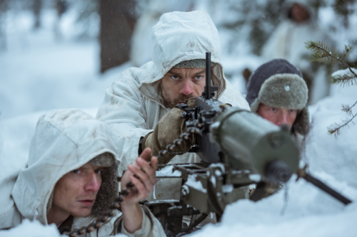
Neznámý voják
(The Unknown Soldier / Tuntematon sotilas)
Premiéra: 3. 5. 2018

Beta Cinema, Finsko, Belgie, Island, 2017
Režie: Aku Louhimies
Scénář: Aku Louhimies, Jari Olavi Rantala
Kamera: Mika Orasmaa
Hudba: Lasse Enersen
Hrají: Eero Aho, Aku Hirviniemi, Jussi Vatanen, Joonas Saartamo, Johannes Holopainen, Samuli Vauramo, Arttu Kapulainen, Paula Vesala

Válečné drama Neznámý voják vypráví o jednotce finských vojáků bojujících proti agresivnímu stalinskému Sovětskému svazu. Ukazuje, jak tyto muže spojilo přátelství, humor a touha přežít. Tato válka změnila život každého vojáka stejně, jako poznamenala životy jejich blízkých i celý národ.
Stalin a Hitler si v roce 1939 domluvili rozdělení vlivu v sousedních zemích a brzy zahájili i jejich porcování. A nikdo jim v tom příliš nebránil. Společně obsadili Polsko, Stalin zabral Lotyšsko a Estonsko. Na řadě bylo Finsko, po kterém Rusové žádali vydání Karélie ležící na jejich hranicích blízko Leningradu. V listopadu 1939 bez vyhlášení války vtrhla Rudá armáda do Finska, ale i přes mnohonásobnou převahu v mužích i zbraních nedokázala finskou obranu prolomit. Až po několika měsících tzv. Zimní války vybojovali na Finsku část území. V roce 1941 se situace změnila. Německá armáda vtrhla do Sovětského svazu a Finsko se rozhodlo vybojovat obsazené pohraničí zpět. Tento válečný konflikt mezi malou severskou zemí a totalitní komunistickou mašinérií připomíná boj Davida s Goliášem.
Válečné drama Neznámý voják vypráví příběhy jedné finské jednotky, která se postavila během této války na obranu země proti agresorovi. Film vystihuje drsně a realisticky skutečný válečný konflikt, vidí jej očima různorodé skupiny mužů, kterou pevně spojila válka. Film vznikl podle knižního bestselleru Väinö Linny, který pro jeho příběhy čerpal i z vlastní zkušenosti.
Winston Churchill ocenil odvahu finských vojáků v průběhu Zimní války ve svém projevu: „Osamocené Finsko ukazuje, čeho jsou schopni svobodní muži.“

Přístupnost: nevhodné pro děti do 12 let
Žánr: válečné drama
Verze: finsky s českými titulky
Stopáž: 135 min
Formát: 2D DCP, zvuk 5.1
Monopol do: 28. 2. 2028
Programování: Zuzana Černá, GSM: 602 836 993, cerna@cinemart.cz
Filmy si rezervujte přes objednávkový systém: http://objednavky.cinemart.cz
Uživatel + heslo je stejné jako pro přihlášení do www.disfilm.cz

